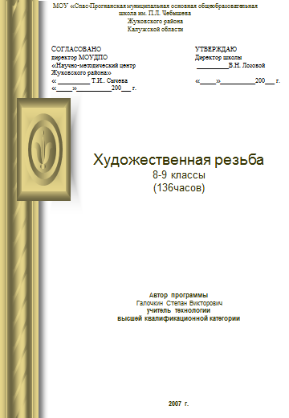

Художественная резьба
8-9 классы
(134 часов)

Пояснительная записка

Курс «Художественная резьба» может быть включён в учебный план школы как предпрофильная подготовка учащихся в 8-9 классах или использоваться во внеурочной деятельности, на преподавание используются часы внеурочной деятельности дополнительного образования и предполагает по 2 часа в неделю в каждом классе (134 час за курс обучения).
Потребность данной программы диктуется высокой потребностью человека в приобретение знаний умений и навыков в области практических наук, декоративного искусства и художественной промышленности.

Цели всего курса:
- Подготовка учащихся к выбору профиля и места обучения в 10 классе или другом учебном заведении; поддержка мотивации ученика, способствуя внутрипрофильной специализации.
- развитие способностей к быстрой адаптации в изменяющейся среде;
- формирование технологических знаний, умений и навыков

Задачи:
- создать условия для дифференциации содержания обучения;
- обеспечение технологической грамотности и культуры учащихся;
- обеспечить углубленное изучение отдельных учебных тем в предпрофильных классах;
- установить равный доступ к полноценному образованию разным категориям обучающихся, расширить возможности их социализации;
- обеспечить преемственность между общим и профессиональным образованием.

К концу обучения учащиеся должны
знать:
- использовать информационные и технологические средства;
- название инструментов;
- виды резьбы;
- соблюдение правил техники безопасности при работе;
- понимать смысл каждой операции, ее взаимосвязь с другими операциями;
- формулировать и конкретизировать задание, выделять этапы его выполнения;
- проводить аналогии и осуществлять перенос умений в новые условия;
- исследовать другие возможности по обучающей теме и темам взаимосвязанным меду собой;

Уметь:
- пользоваться той или иной программой или инструментом;
- работать с шаблонами;
- составлять заранее подготовленные графические изображения;
- составлять опорные конспекты;
- рассказать вслух содержание работы или проекта;
- использовать технологию резьбы по дереву;
- составлять композицию;
- объединять различные виды декоративно-прикладного искусства;
- использовать полученные знания при подготовке к другим учебным предметам;
- уметь проектировать полученные знания на конечный результат.
- повышать декоративность художественного изделия
- превращать изделие в товар.

Литература:
- Ильяев М. Уроки резьбы по дереву. Дом. Библ-ка, М.: Издательство «Лукоморье», 2002
- Хворостов А.С., Хворостов Д.А. Художественные работы по дереву: Макетирование и резное дело: Учеб.-метод. Пособие. – М.: Гуманит. Изд. Центр ВЛАДОС, 2002
- Барадулина В.А.Художественная обработка дерева: - М.: Легпромбытиздат, 1986.
- Логачёва Л.А.Основы мастерства резчика по дереву. – М.: Издательство «Народное творчество», 2002

ТЕМАТИЧЕСКОЕ ПЛАНИРОВАНИЕ
Художественна резьба
(курсы по выбору для предпрофильной подготовки)

8 класс
(68 часов)

№ п/п | Наименование тем | Кол-во  часов
I полугодие
1 | Вводное занятие | 2
2 | Декоративные и технологические особенности заоваленной резьбы. Инструменты. Материалы. Прием работы. | 8
3 | Растительные мотивы в заоваленной резьбе (декоративная пластина иди крышка на шкатулку). Резьба с подушечным фоном. | 10
4 | Анималистические композиции (на плоских поверхностях). Резьба с подобранным фоном | 22
II полугодие
5 | Исполнение резного рельефа на точеных долбленых изделиях (характер фона – по выбору учащихся) | 32
6 | Заключительное занятие | 2
Итого |  | 68

ТЕМАТИЧЕСКОЕ ПЛАНИРОВАНИЕ
Художественна резьба
(курсы по выбору для предпрофильной подготовки)

9 класс
(68 часов)

№ п/п | Наименование тем | Кол-во часов
I полугодие
1 | Вводное занятие | 2
2 | Декоративные особенности рельефной резьбы. Инструменты. Материалы для этого вида резных работ. | 4
3 | Композиция растительного орнамента (задание по образцам) | 26
II полугодие
4 | Пластина или точечное изделие (блюдо, тарелка и т. п) с декоративной композицией на свободную тему (творческая работа) | 18
5 | Композиция по сюжетам народных сказок, былин (индивидуальная или коллективная работа) | 16
6 | Заключительное занятие | 2
Итого |  | 68

